Камера шлюзовая дезинфекционная «КонтраVi-420»:
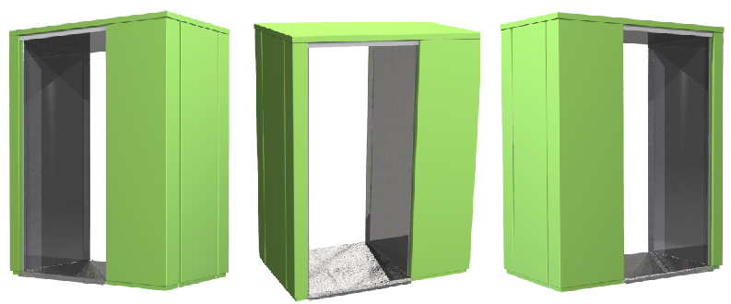
Камера шлюзовая дезинфекционная была создана на основе рекомендаций и указаний специалистов радиационной, химической, биологической защиты!

Камера шлюзовая дезинфекционная «КонтраVi-420» предназначена для проведения дезинфекции кожных покровов, одежды персонала и посетителей предприятий и учреждений при входе в здание предприятия (в вестибюле), организации при температуре окружающей среды от +10° до +40°С (ТУ 28.99.39-004-81145312-2020 «Камера шлюзовая дезинфекционная, серия КонтраVi (ContraVi). Технические условия», Декларация о соответствии от 13.05.2020 года ЕАЭСNRUД-RU.НХ37.В.02875/20). Made in Russia.

В качестве дезинфицирующих средств в Камере могут быть использованы рецептуры на основе водных растворов, рекомендованные и разрешённые к применению Роспотребнадзором РФ: хлорсодержащие, четвертичные аммониевые соединения и пр.
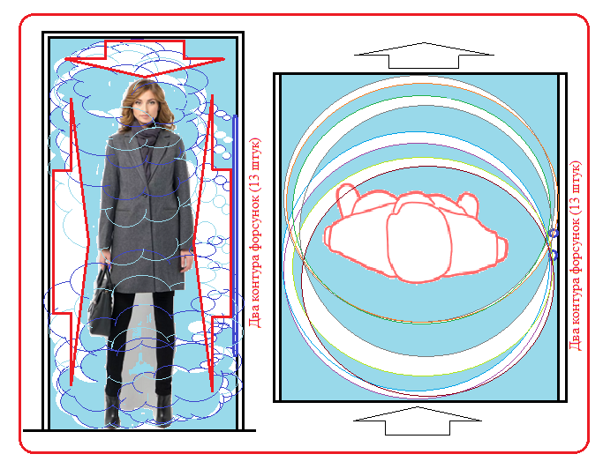
При использовании дезинфицирующих растворов на основе этанола требуется комплектация оборудования во искра-взрывозащищённом исполнении!

Конструкция выполнена из коррозиестойких материалов, и с учётом высокой степени адгезии вирусов!

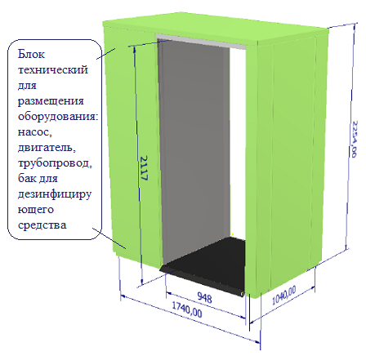
Технические характеристики:
- Внешние габариты камеры, мм: 1700х1250х2250;
- Внутренние габариты камеры, мм: 1700х1050х2100
- Внутренний объём камеры, м³; 3,75
- Время обработки, чел./сек.: 4 - 8;
- Скорость обработки, чел./час: 720-900;
- Объём рецептуры на цикл обработки, л: 0,025-0,05;
- Рабочая температура камеры, С°: +10°-+40°;
- Вес камеры, кг: 95 кг;
- Питание электрического оборудования: 220 В/50 Гц;

